Naam: …………………………………………………………
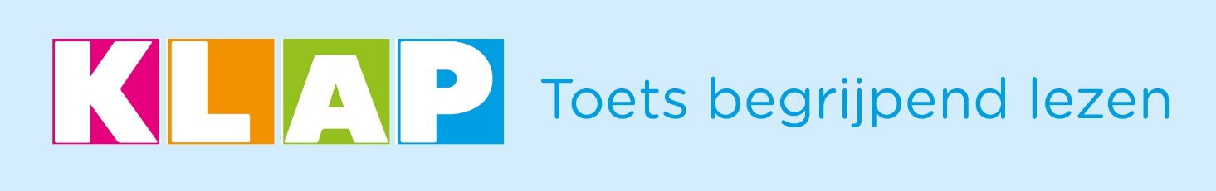
Bij het Klap-magazine van oktober 2019

1. Wie was Sint Franciscus? Tip: het heeft te maken met ‘werelddierendag’ die gevierd wordt op 4 oktober.
________________________________________________________________________________________________________________________________________________________________
2. Geef 3 redenen waarom de herfst zo bijzonder is om het bos te verkennen.
________________________________________________________________________________________________________________________________________________________________________________________________________________________________________________
3. Het jaar van Bruegel
Pieter Bruegel was een schilder. Schrap 2 zinnen die niet passen bij hem.
- Hij schilderde slechts 10 jaar.
- Hij was een Nederlander.
- Hij maakte een 50- tal werken.
- Het schilderij ‘De kinderspelen’ was van hem.
- Dit jaar is hij 400 jaar overleden.

4. Schrijf bij deze stellingen JUIST of FOUT.
- In de film van de maand ‘Shaun het schaap: Ruimteschaap’ gaat Shaun met een raket naar de ruimte. ___________________________
- De ongezonde trend met Insta-katten is dat ze te dik zijn. _________________________
- Kim Clijsters was ooit nummer 1 van de wereld in het vrouwentennis. ________________

5. Vul de tekst aan over een bacterie die stroom vervoert.
Belgische en Nederlandse onderzoekers ontdekten iets heel bijzonders. Op de zeebodem vonden ze bacteriën die ______________________ produceren.
Voor zowat elk apparaat in huis gebruiken we stroom. Elektriciteit is een belangrijke ontdekking. Elektriciteit loopt langs _________________ kabels. Dat is een stof die stroom kan _________________. (vervoeren)
Het onderzoek
Een kabelbacterie is een centimeter lang. Ze bestaat uit duizenden __________________ in één rij en is wel 50 keer dunner dan een mensenhaar.

6. Anders is niet raar
Geef 2 voorbeelden waarbij mensen die anders zijn niet als raar mogen worden beschouwd.
Het is niet omdat iemand anders is, dat het slecht is.
________________________________________________________________________________________________________________________________________________________________

7. Wie is Greta Thurnberg? (TIP: zie Prestigieuze prijs)
________________________________________________________________________________________________________________________________________________________________

8. Het Europees Parlement
Wat is de taak van de Europese Commissie? Wat doen zij?
________________________________________________________________________________________________________________________________________________________________
9. Leg kort uit hoe het ambacht boekbinden in elkaar zat.
________________________________________________________________________________________________________________________________________________________________

10.a. Welke uitstap zou jij kiezen als je één van onderstaande musea in Waals-Brabant mocht bezoeken? Kies uit:
- Musée Hergé 0
- Abdij van Villers 0
b. Waarom zou je dit kiezen? Wat spreekt je aan?
________________________________________________________________________________________________________________________________________________________________

